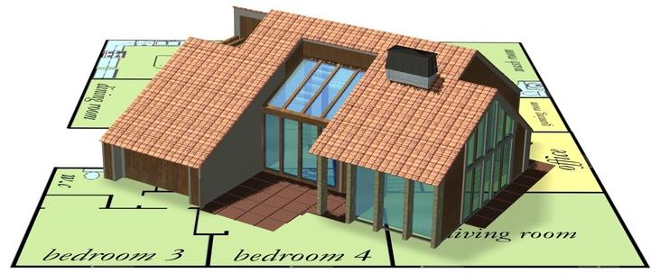
La maison bioclimatique
La casquette – Découverte de Sketchup
107

Prise en main de Google Sketchup :

1- Double-cliquez sur l'icône .

2- Cliquer sur Commencer à utiliser Sketchup. La fenêtre suivante apparaît :

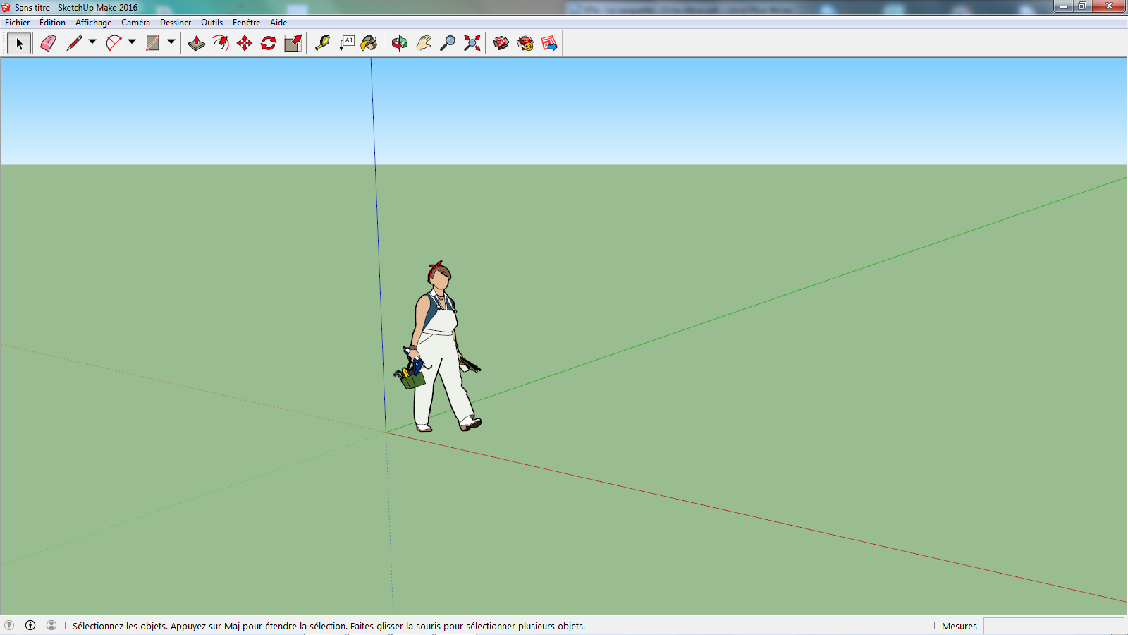
2- Actionnez la molette de la souris. Vous constaterez qu'elle commande le zoom.
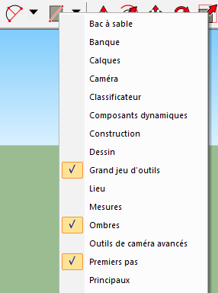
Nous allons maintenant voir la manière dont fonctionne les principales commandes du logiciel.

3- Tout d'abord, cliquez avec le bouton droit de la souris sur la barre d’outils. Cochez dans le menu contextuel qui apparaît, si cela n’a pas été déjà fait, Grand jeu d’outils et Ombres.

A – Dessiner un rectangle :

Nous allons maintenant dessiner un rectangle de 5m sur 3m de la manière suivante :
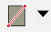
4- Cliquez sur l'icône

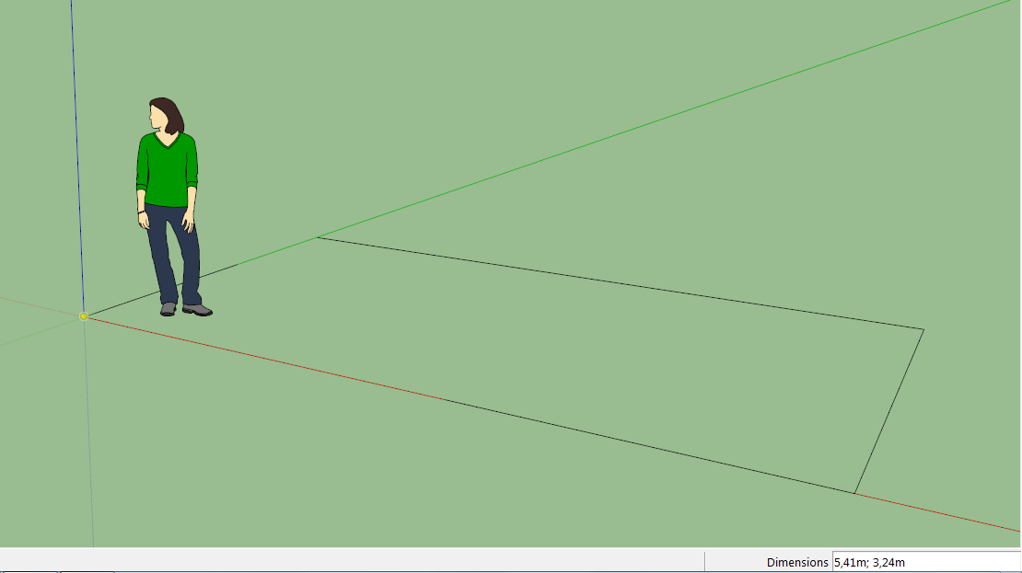
5- Positionnez le crayon à l'intersection des axes vert, bleu et rouge et cliquez une première fois sur le bouton gauche de la souris. En déplaçant la souris, vous pouvez faire varier la taille du rectangle que vous voulez dessiner.

Ses dimensions s'affichent dans la petite fenêtre en bas à droite de l'écran.

6- Déplacez la souris de manière à vous approchez des dimensions finales du rectangle mais ne cliquez pas une deuxième fois.

7– Lâchez la souris, saisissez directement au clavier 5;3 et appuyez sur la touche Entrée. Vous venez de tracer un rectangle de 5mx3m.

B- Transformer une surface en volume :
8- Une fois votre rectangle tracé, cliquez sur le bouton

9– Cliquez sur le rectangle et déplacer la souris pour vous approcher de la hauteur désirée (2m). Attention ! ne cliquez pas une deuxième fois.

10- Saisissez 2 au clavier et appuyez sur la touche Entrée. Vous venez de transformer votre rectangle en un pavé droit de 5mx3mx2m.

11 – En cliquant sur le bouton , vous pouvez faire pivoter votre pavé.

C- Dessiner un toit triangulaire.
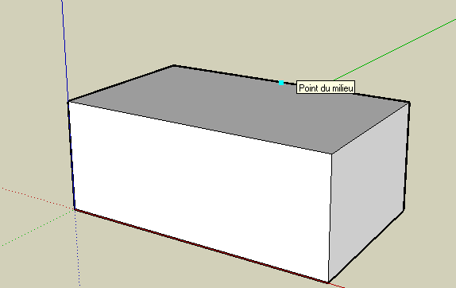
12– Sélectionnez de nouveau l'outil rectangle et déplacez votre souris sur l'arête du pavé jusqu'à ce qu'un point bleu ciel apparaisse. Vous êtes exactement au milieu de l'arête.

13– Cliquez sur le bouton gauche de la souris et sélectionnez l'angle gauche du pavé en cliquant de nouveau.

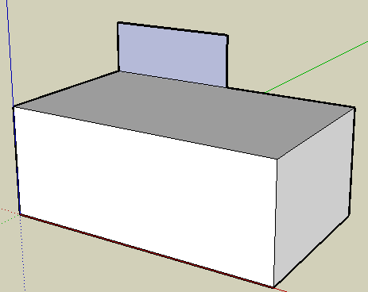
14– Dessinez un rectangle d'environ 0,5m de haut et validez en cliquant sur le bouton gauche de la souris.
15– Cliquez sur le bouton

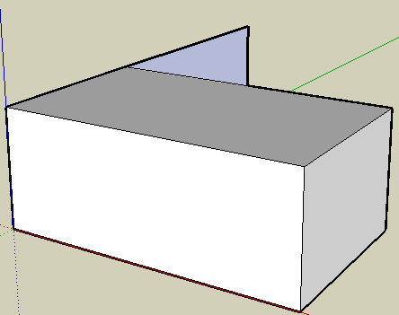
16- Positionnez votre curseur sur l'angle supérieur gauche du rectangle et cliquez une fois. Positionnez le curseur sur l'angle supérieur droit et cliquez de nouveau. Votre rectangle devient un triangle.

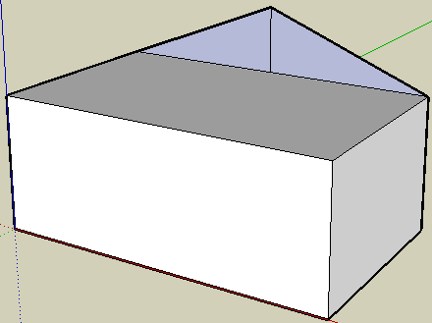

17- Refaites les mêmes opérations pour dessiner le côté droit du toit.

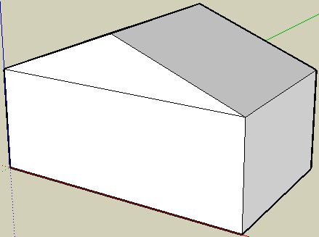
18- A l'aide de l'outil Gomme, supprimez le trait vertical qui sépare le toit en deux.
19- Utiliser l’outil Pousser/Tirer pour que le toit recouvre la maison.

D- Simuler la présence du soleil.
20- Grâce à ces deux curseurs, vous pouvez simuler la présence du soleil aux différentes heures des différents mois de l'année. Faîtes des essais pour vous rendre compte de leurs effets.
Si l’ombre n’apparaît pas, cliquez sur le bouton .

